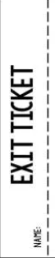**GUIA DE APRENDIZAJE UNIDAD 2 N° DE GUÍA: ___12__**

NOMBRE ESTUDIANTE: ____________________CURSO: _5___ LETRA: ______ FECHA: __________________

Oa: : aplicar las preguntas con wh a través de una entrevista escrita.

Estimados alumnos: Responda las siguientes preguntas correspondientes a la clase n°11 de inglés



|  |
| --- |
| escribe al menos dos preguntas que utilizaste para tu entrevista: |
| la pregunta que usamos para entregar fechas es ….?” |
| la pregunta que usamos para preguntar una dirección, un lugar es …..? |

